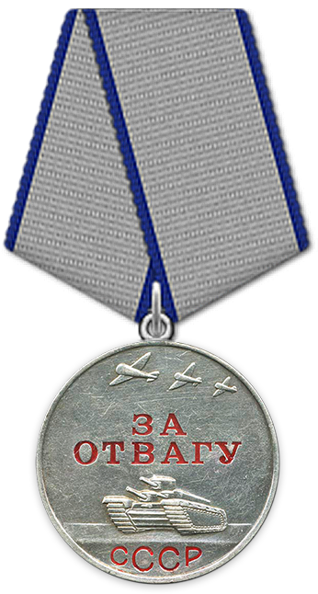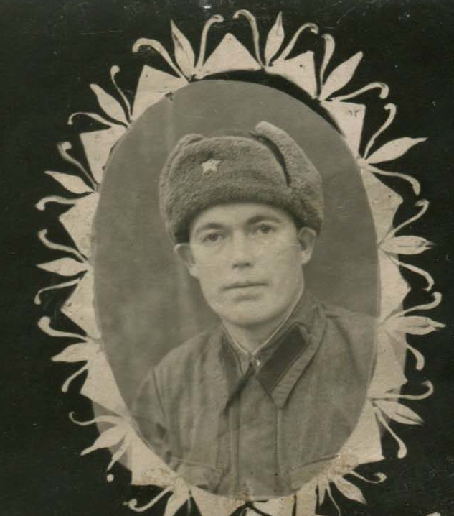

**Талалин Яков Севостьянович**

Мой прадедушка Талалин Яков Севостьянович участвовал боевых действиях во время Великой Отечественной войны. В звании красноармеец в РККА с 07.1940 года  в 516 особом линейном батальоне связи 9 гвардейской Армии.

16.03.1945 г. Рядовой Талалин в течении 3-х часов мужественно и бесстрашно работал вязчиком проводов постоянной линии связи, под разрывами бомб вражеской авиации.

Преданный сын Родины, не взирая на опасность для жизни, не слезал со столба и не ушел в укрытие до окончания работы на данном участке. Показав отличные знания дела связи, находчивость и самоотверженность, рядовой Талалин обеспечил своевременное выполнение поставленной перед взводом задачи.

20.03.1945 г. в районе ИСТИМЕР-ГАМАШИ восстановил разрушенную противником линию связи под сильной бомбежкой самолетов противника. Будучи под артиллеристско - минометным огнем противника не понижал ни темпа, ни качества своей работы, чем способствовал срочному выполнению задания по обеспечению бесперебойной связи командования армии с ведущими бой войсками 38 ГСК.

За это 27.04.1945г. был награжден **Медалью за отвагу**.

***Талалина Полина, ученица 4б класса***

***МБОУ СШ№2 г.Котово***